https://bbs.deepin.org/forum.php?mod=viewthread&tid=150266&highlight=openfoam

一 在个人电脑上安装
系统及编译器版本：deepin15.5 gcc 6.4.0
安装过程基本和https://openfoam.org/download/source/这个网页给出的一样，稍有不同。
1. 安装OpenFOAM依赖的软件：

sudo apt-get install build-essential flex bison git-core cmake zlib1g-dev libboost-system-dev libboost-thread-dev libopenmpi-dev openmpi-bin gnuplot libreadline-dev libncurses-dev libxt-dev

sudo apt-get install qt4-dev-tools libqt4-dev libqt4-opengl-dev freeglut3-dev libqtwebkit-dev curl

sudo apt install time qttools5-dev libqt5x11extras5-dev

善用apt-file命令，比如： apt-file search Qt5HelpConfig.cmake

吐槽一下，现在大部分计算集群（曙光或浪潮等）的linux系统都是基于centos6的，各种软件版本都比较低，gcc是4.4，而OpenFOAM最低要求gcc4.5。建议大神出个基于deepin的HPC集群系统，类似rocks cluster： http://www.rocksclusters.org/ 刚才看了下，rocks7基于centos7了，软件版本应该比较新了。做数值计算的同学在搭建集群时可以考虑rocks，挺方便的。
2. 下载OpenFOAM源程序：
cd ~
mkdir OpenFOAM
cd OpenFOAM
git clone https://github.com/OpenFOAM/OpenFOAM-dev.git
git clone https://github.com/OpenFOAM/ThirdParty-dev.git

3. 设置环境变量

将下面一行加入~/.bashrc中
source $HOME/OpenFOAM/OpenFOAM-dev/etc/bashrc
并source ~/.bashrc生效
4. 编译安装第三方库，包括后期画图软件paraview等，这一步需要编译几个小时

cd ~/OpenFOAM/ThirdParty-dev
./Allwmake
安装paraView，这里qt版本为qt5
./makeParaView

5. 编译OpenFOAM，这一步需要几个小时

cd ~/OpenFOAM/OpenFOAM-dev
./Allwmake (或者并行编译./Allwmake -j)
6. 测试安装是否成功

测试内容来自：https://cfd.direct/openfoam/user-guide/cavity/#x5-40002.1
cd ~
mkdir OpenFOAM-run
cd OpenFOAM-run
cp -r $FOAM_TUTORIALS/incompressible/icoFoam/cavity/cavity ./
cd cavity
blockMesh

运行程序：
icoFoam

然后用paraView查看网格
paraFoam &

二 在集群上安装（非系统自带gcc编译安装）
系统版本（cat /etc/redhat-release）：Red Hat Enterprise Linux Server release 6.8 (Santiago)
编译器版本（gcc --version）：gcc (GCC) 8.1.0
【OpenFOAM-dev中包含所有OpenFOAM的源代码，编译安装过程中需要修改的配置文件也在此目录中，主要是etc/bashrc、etc/config.sh/compiler、etc/config.sh/mpi。ThirdParty-dev中包含所有第三方库。最基础的是编译器gcc，makeGcc脚本安装。然后跟OpenFOAM直接相关的是Allwmake脚本，它会安装openmpi（或者mpich等不同 mpi实现）和CGAL等其他一些库，其中会调用makeCGAL等脚本，只有openmpi是必须的，如果Allwmake出错，OpenFOAM-dev中用Allwmake编译也是通不过的。makeParaview是用于下载并编译Paraview，用于后处理，如果只是没安装Paraview的话，OpenFOAM是可以编译，算例也是可以算的。也可以自己从ParaView官网下载并安装，同样可以用于后处理画图。】
- 设置环境变量及配置文件
- 在~/.bashrc中加入两行：
export WM_NCOMPPROCS=10
source ~/OpenFOAM/OpenFOAM-dev/etc/bashrc
【OpenFOAM默认mpi是openmpi，如果用mpich3，上面命令会出现错误：gcc: error: unrecognized command line option ‘--showme:link’; did you mean ‘--force-link’?，解决办法是：将etc/bashrc中的export WM_MPLIB=SYSTEMOPENMPI改为export WM_MPLIB=MPICH】

2. 安装高版本gcc：
- 将gcc、gmp、mpc、mpfr四个安装压缩包放到ThirdParty-dev目录下，并解压。
- 修改OpenFOAM-dev/etc/bashrc和OpenFOAM-dev/etc/config.sh/compiler,见下图：
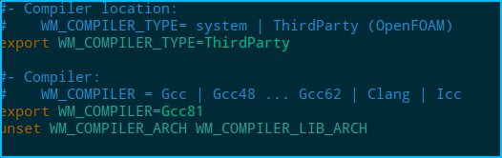

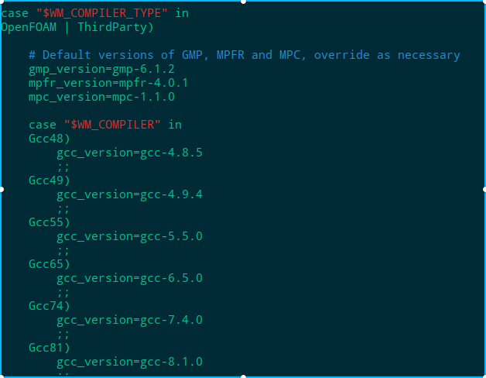
- 在终端运行 export WM_NCOMPPROCS=16，或将之添加到~/.bashrc中并source，采用16核编译，提高编译速度。这个在前面设置了。
- 安装gcc，在ThirdParty中./makeGcc -no-multilib，另开一个终端，top -u wphu，wphu修改为自己的用户名，查看多个核在编译。
【不加-no-multili，可能会出现错误：/usr/include/gnu/stubs.h:7:11: fatal error: gnu/stubs-32.h: No such file or directory，解决办法：./makeGcc -no-multili，重新编译。】
- 大约花了2个小时完成gcc编译。Which gcc结果如下：
~/OpenFOAM/ThirdParty-dev/platforms/linux64/gcc-8.1.0/bin/gcc

3. 安装openmpi：
1）下载openmpi-4.0.1.tar.gz（版本根据自己需要来），放到ThirdParty-dev目录，并解压。
2）修改OpenFOAM-dev/etc/config.sh/mpi如下图（只改了图中第二行）：
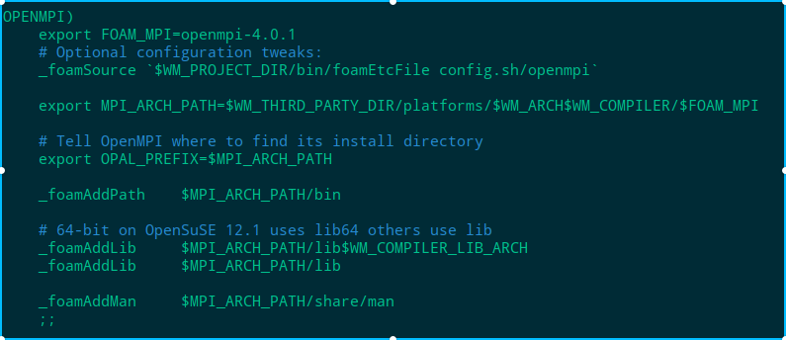

3）cd ~/OpenFOAM/ThirdParty-dev
./Allwmake

- which mpicc 结果为：~/OpenFOAM/ThirdParty-dev/platforms/linux64Gcc81/openmpi-4.0.1/bin/mpicc

【
如果安装mpich的话，修改OpenFOAM-dev/etc/config.sh/mpi中对应MPICH的部分。
】

- 编译OpenFOAM，这一步需要几个小时
- 在OpenFOAM-dev/wmake/rules/linux64Gcc/c++和OpenFOAM-dev/wmake/rules/linux64Gcc/c两个文件中把-fuse-ld=bfd直接删掉。
- 修改OpenFOAM-dev/wmake/rules/General/mplibOPENMPI文件，将PINC = -isystem $(MPI_ARCH_PATH)/include改为PINC = -I$(MPI_ARCH_PATH)/include
【网上说-isystem搜索头文件时优先于系统头文件目录，但是在编译OpenFOAM时始终优先搜索系统目录的mpich，而不是前面安装的openmpi，于是改成-I】

2）cd ~/OpenFOAM/OpenFOAM-dev
./Allwmake

【
我在~/opt-gcc/目录中安装了gcc 8.1.0，和mpich3，但是在OpenFOAM-dev目录下./Allwmake出错，说是没有ld，但which ld和whereis ld却都能正确显示路径，但是编译我自己写的程序的时候却没有这个错误，比较奇怪，所以决定在ThirdParty基础上重新安装gcc以及openmpi。但后来发现这个方法编译的gcc也会出现同样的错误。
Ld是连接器，出错时的链接语句有-fuse-ld=bfd参数，网上说有两个链接起分别是ld.gold和ld.bfd，然后我whereis ld显示正常，whereis bdf和whereis gold都没有。我首先尝试寻找配置文件，发现是在OpenFOAM-dev/wmake/rules/linux64Gcc/c++和OpenFOAM-dev/wmake/rules/linux64Gcc/c两个文件中，rules目录下有多个目录，分别对应不同的cpu架构，用uname -s uname -m，以及etc/bashrc里设置的gcc版本等信息确定。我首先将-fuse-ld=bfd换成-fuse-ld=gold，依然出错。然后我把-fuse-ld=bfd直接删掉，不再出错，现在用单独安装的gcc应该也没问题了，不试了。
】
5. 安装paraview

- 自己电脑建议直接下载编译好的paraview：https://www.paraview.org/paraview-downloads/download.php?submit=Download&version=v5.7&type=binary&os=Linux&downloadFile=ParaView-5.7.0-RC4-MPI-Linux-Python3.7-64bit.tar.gz
没有显卡或者显卡性能太差的安装服务器版本：https://www.paraview.org/paraview-downloads/download.php?submit=Download&version=v5.7&type=binary&os=Linux&downloadFile=ParaView-5.7.0-RC4-osmesa-MPI-Linux-Python3.7-64bit.tar.gz
- 编译安装的话还需要安装qt，比较麻烦。
- 就算能够编译安装，通常在集群的管理节点上也不能运行，因为大部分管理节点没有安装显卡或显卡驱动，或者显卡很差，基本使用不了3D画图软件。
【lspci |grep VGA查看显卡信息，glxinfo | grep OpenGL查看OpenGL版本信息】
- 可以把算好的结果传到自己电脑或者工作站上进行后处理。
- Paraview还可以以client/server的形式运行，就是集群上和自己电脑都安装同版本的paraview。集群上运行pvserver &，【&表示在后台运行，如果只是在终端运行的话，终端关了或者网络断开了，你就要重新打开，不过发现这样没用，client退出后，pvserver依然会退出，现在这个问题没办法解决。。。】。在自己电脑正常运行paraview，file>connect增加服务器，以ip 端口的形式。这样打开的paraview界面中，open file的时候是打开集群上的数据，保存图像的时候可以保存到自己电脑。一些截图如下：

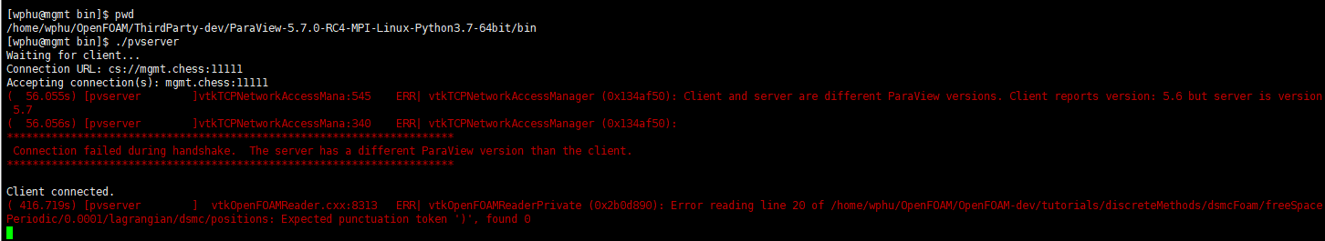
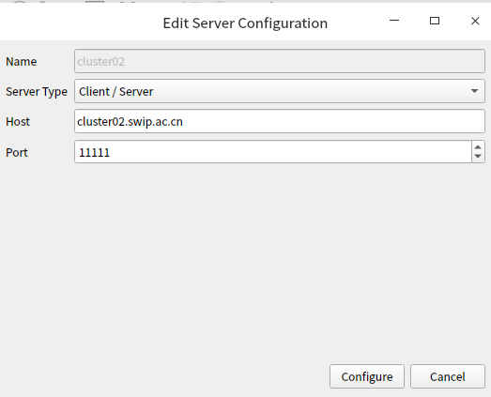
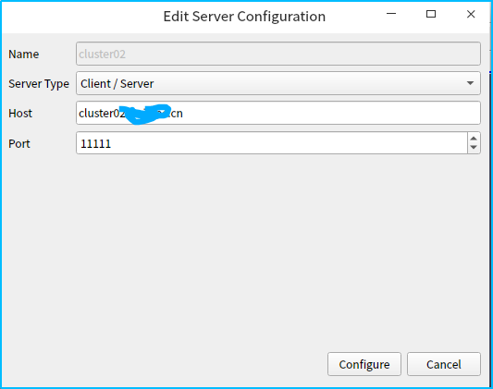

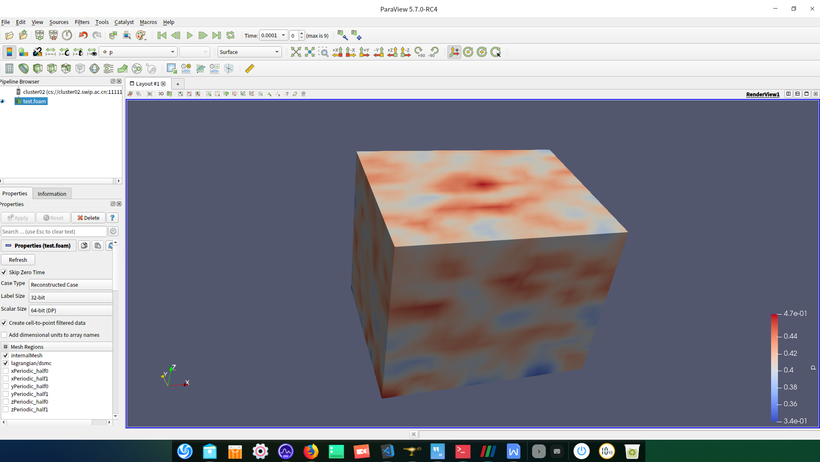
6. 测试安装是否成功

测试内容来自：https://cfd.direct/openfoam/user-guide/cavity/#x5-40002.1
cd ~
mkdir OpenFOAM-run
cd OpenFOAM-run
cp -r $FOAM_TUTORIALS/incompressible/icoFoam/cavity/cavity ./
cd cavity
blockMesh

运行程序：
icoFoam

然后用paraView查看网格
paraFoam &

三 开发要点
- setSet, cellSet，获取cell center的坐标等。
https://openfoamwiki.net/index.php/SetSet
https://www.cfd-online.com/Forums/openfoam-meshing/183758-cellset-using-setset.html
https://www.cfd-online.com/Forums/openfoam-pre-processing/143066-cellzone-cellset.html
https://jibranhaider.weebly.com/blog/mesh-information-in-openfoam

